**سران حکومت اسلامی صدای انقلاب مردم را شنیدند و در کاخ‌هایشان می‌لرزند!**

**بهرام رحمانی**

[**bahram.rehmani@gmail.com**](mailto:bahram.rehmani@gmail.com)

**در ابتدا حرکت اعتراضی در ایران، با خواست‌های اقتصادی آغاز شد. معترضان به بودجه سنگینی که دولت اسلامی ایران برای اهداف راهبردی امنیت خارجی و عرصه نظامی‌گری خود و بنیاد و نهادهای اسلامی اختصاص داده، سخت اعتراض دارند. مردم معترض‌اند که چرا این بودجه به مصرف ایجاد موقعیت‌های شغلی و کاهش قیمت مواد خوراکی در ایران نمی‌رسد یا صرف سرمایه‌گذاری در امر آموزش، بهداشت یا زیرساخت‌های اقتصادی و اشتغال‌زایی کشور نمی‌شود. مردم به دستمزدهای پایین و گرانی و تورم و بیکاری فزاینده اعتراض دارند.**

**اما این مطالبات به سرعت جای خود را به شعارهایی سیاسی مانند مرگ بر خامنه‌ای، مرگ بر روحانی؛ توپ تانک فشفشه، آخوند باید گم بشه؛ خامنه‌ای قاتل است، ولایتش باطل است؛ چه غزه چه ایران، مرگ بر ظالمان؛ ملت گدایی می‌کند، آقا خدایی می‌کند؛ زندانی سیاسی آزاد باید گردد؛ «جمهوری اسلامی، نمی‌خواهیم، نمی‌خواهیم»؛ «مرگ بر حزب‌الله»، «حکومت زور نمی‌خوایم پلیس مزدور نمی‌خوایم»، «دانشجو آگاه است با کارگر همراه است»، « دانشجو می‌میرد ذلت نمی‌پذیرد»، « نان، کار، آزادی»، «زندانی سیاسی آزاد باید گردد» و...**

**پس از اعتراضاتی که روز پنج‌شنبه با عنوان «تجمع نه به گرانی» در مقابل شهرداری مشهد برگزار شد، سرپرست دادسرای انقلاب مشهد از بازداشت 52 نفر از معترضان در مشهد خبر داد.**

**حسن حیدری، دادستان مشهد، گفت که اعتراض را حق مردم و شهروندان می‌داند اما با این وجود شرکت‌کنندگان در تجمع را «عده‌ای ساختارشکن» نامید که «شعارهای تند» سر داده بودند.**

**بر اساس فیلم‌هایی که در برخی کانال‌های تلگرامی منتشر شدند،‌ صدها شرکت کننده با تجمع در مقابل ساختمان شهرداری مشهد در میدان شهدای این شهر،‌ ضمن اعتراض به گرانی، ‌شعارهایی از قبیل: «مرگ بر دیکتاتور» و‌ «مرگ بر روحانی» سر دادند.**

**[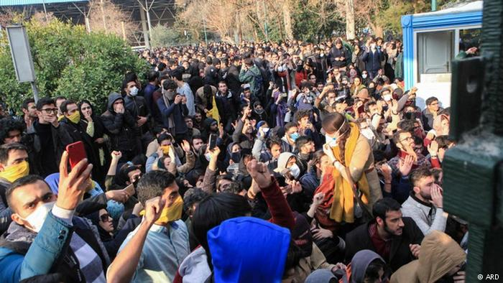](http://www.dw.com/fa-ir/%DA%A9%D8%B4%D9%88%D8%B1%DB%8C-%D8%AF%D8%B1-%D8%AE%D8%B4%D9%85-%D9%88-%D8%AE%D8%B1%D9%88%D8%B4/a-41982020?maca=per-rss-per_politik-4076-xml-mrss)[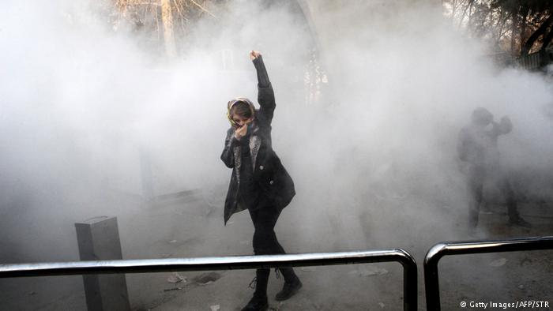](http://www.dw.com/fa-ir/%D8%B3%D8%A7%DB%8C%D9%87-%D8%AA%D9%87%D8%AF%DB%8C%D8%AF-%D8%A8%D8%B1-%D8%B3%D8%B1-%D8%AA%D8%AC%D9%85%D8%B9%D8%A7%D8%AA-%D8%AE%DB%8C%D8%A7%D8%A8%D8%A7%D9%86%DB%8C/a-41983394?maca=per-rss-per_politik-4076-xml-mrss)**

**تصاویر و گزارش‌هایی از تظاهرات‌های شهرهای مختلف کشور، که در شبکه‌های اجتماعی و یا رسانه‌های رسمی ایران منتشر شده مردم خشمگین به مراکز دولتی، نیروهای امنیتی، بانک‌ها، خودروهای نیروی انتظامی و... حمله کرده‌اند. در بعضی ویدیوها صدای گلوله و معترضان شنیده می‌شود که در باره روشن کردن آتش برای خنثی کردن اثر گاز اشک‌آور حرف می‌زنند.**

**تظاهرات گسترده‌ای که سرتاسر ایران را فرا گرفته، مردم شهر مشهد و قم که مذهبی‌ترین شهر ایران به‌شمار می‌روند با سر دادن شعارهای «مرگ بر حزب‌الله» و «سیدعلی حیا کن، مملکتو رها کن»، «مرگ بر روحانی» و... خواستار کناره‌گیری خامنه‌ای شدند.**

**صدها هزار نفر از مردم محرومان، ستم‌دیدگان، استثمارشدگان و مردم آزاده در برخی شهرهای ایران از رزو پنج‌شنبه هفتم دی به‌طور خودجوش به خیابان‌ها ریختند، حتی شب را نیز در خیابان‌ها گذراندند و با سر دادن شعارهای مختلف رادیکال سیاسی و اجتماعی و اقتصادی صدای خود را رساتر کنند به‌طوری که در مدت کوتاه 24 ساعته، با انتشار هزاران خبر و گزارش و فیلم، نه تنها به گوش سران حکومت اسلامی، بلکه افکار عمومی جهان رسانده‌اند. در واقع می توان محکم و قاطع گفت که «سران حکومت اسلامی صدای انقلاب مردم را شنیدند و در کاخ‌هایشان می لرزند!»**

**این شعارها در فیلم‌ها شنیده می‌شود: «رسانه‌ها کر شدند، از دزدها بدتر شدند»، «عدالت، عدالت، حق مسلم ماست»، «ایرانی می‌میرد، ذلت نمی‌پذیرد»، «زندانی سیاسی آزاد باید گردد» و «ملت گدایی می‌کند آقا خدایی می‌کند»، «سوریه را رها کن، فکری به حال ما کن» و «نترسید نترسید، ما همه با هم هستیم» و...**

**موج تظاهرات مردمی در ایران روز پنج‌شنبه 7 دی 1396 - 28 دسامبر 2017 از شهر مذهبی مشهد آغاز و در کم‌تر از 24 ساعت به قم، دیگر شهر مذهبی ایران رسید. در این میان شهرها و مناطق مختلف دیگری در اقصی نقاط ایران نیز به موج گسترده اعتراضات مردمی پیوستند.**

**مردم معترض در شهرهای مختلف، با سر دادن شعار و در دست گرفتن پلاکارد به دخالت‌های ایران در کشورهای منطقه و به‌ویژه کشورهای عربی و نادیده گرفتن مشکلات داخلی کشور اعتراض کرده و شعارهایی چون «سوریه رو رها کن، فکری به حال ما کن» و ... سر دادند.**

**شایان ذکر است که حکومت اسلامی ایران، سالانه میلیاردها دلار صرف حمایت از بشار اسد رییس‌جمهوری سوریه کرده و صدها میلیون‌ دلار به حزب‌الله لبنان می‌پردازد. حکومت اسلامی ایران، هم‌چنین هزینه تسلیحات و تدارکات گروه‌های شبه‌نظامی افغانی، پاکستانی، عراقی و لبنانی را می‌پردازد. علاوه بر این، حکومت ایران هزینه‌های حضور شبه‌نظامیان حوثی در جنگ داخلی یمن را می‌پردازد.**

**شعارهایی که ایرانیان معترض در دو روز گذشته سر دادند نشان می‌دهد آن‌ها به دخالت جنگ‌طلبانه و تروریستی حکومت اسلامی در امور کشورهای منطقه و هم‌چنین اموالی که خرج پیکارجویان حزب‌الله لبنانی، فاطمیون افغانی، زینبیون پاکستانی، النجباء و حشد الشعبی عراقی و حوثی‌های یمنی می‌شود اعتراض دارند.**

**در یکی از ویدئوهای منتشرشده از اهواز، مربوط به شامگاه جمعه، صدای شلیک گلوله به گوش می‌رسد و در ویدئویی از همین شب در رشت نیز صحنه‌هایی از درگیری نیروهای انتظامی با مردم دیده می‌شود.**

**برخی گزارش‌ها و تصاویر در شبکه‌های اجتماعی نیز از آغاز تجمعاتی در میدان انقلاب تهران و میدان آزادی کرمانشاه در بامداد شنبه و هم‌چنین حضور سنگین نیروهای انتظامی در میدان‌های اصلی شهر تبریز در بامداد شنبه حکایت دارند.**

**پس از تجمع‌های اعتراضی در تعدادی از شهرهای استان خراسان رضوی و مناطق اطراف در روز پنج‌شنبه، صبح روز جمعه هشتم دی نیز تجمعی اعتراضی در شهر کرمانشاه برگزار شد.**

**هم‌چنین تجمعاتی در تعدادی از شهرهای ایران از جمله رشت، اصفهان، قم، ساری، قوچان، قزوین و اهواز برگزار شد و برخی از این تجمع‌ها پس از تاریکی هوا نیز ادامه یافت.**

**«نان و آزادی»، «مرگ برخامنه‌ای»، «مرگ بر روحانی» «مرگ بر دیکتاتور»، «ملت گدایی می‌کند، آقا خدایی می‌کند»، «اسلام رو پله کردید، مردم رو ذله کردید»، «عزا عزاست امروز، روز عزاست امروز، حقوق ملت ما زیر عباست امروز»، «سوریه را رها کنید، فکری به حال ما کنید» و «مرگ بر حزب‌الله» از جمله شعارهایی است که در این تجمع‌ها سرداده شده‌است.**

**«جمهوری اسلامی، نمی‌خواهیم، نمی‌خواهیم» و «مرگ بر حزب‌الله»، از جمله شعارهایی است که معترضان شامگاه جمعه، در قم این مرکز نمایندگان خدا در ایران، سر دادند. هم‌چنین در یکی از فیلم‌ها دیده می‌شود که در اعتراضات تصویر چه‌گوارا را بالا برده‌اند.**

**براساس فیلم‌های منتشر شده در شبکه‌های مجازی، ماموران نیروی انتظامی از معترضان می‌خواهند که تجمع نکنند و برخی از مردم به ماموران نیروی انتظامی اعتراض می‌کنند و به تجمع خود ادامه می‌دهند.**

**هم‌چنین براساس فیلم‌های منتشر شده از برخی از تجمع‌ها از جمله تجمع در رشت تعدادی از نیروهای بسیج به معترضان حمله و برخی از افراد را دستگیر می‌کنند.**

**[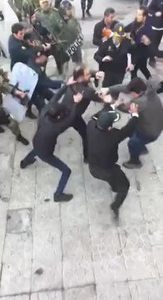](https://twitter.com/VOAIran/status/946745671440371713)** 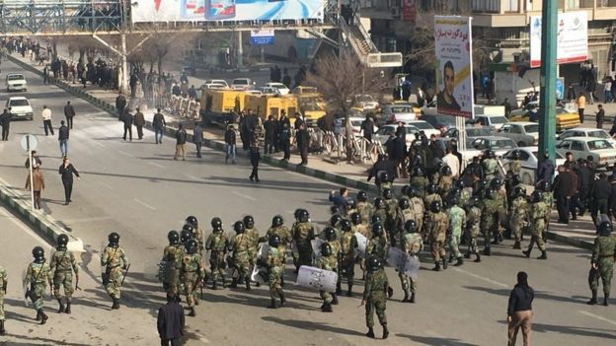

**تجمع امروز معترضان در میدان آزادی کرمانشاه**

**روز 8 دی ماه مردم کرمانشاه، شیراز، خرمشهر و خرم‌آباد به خیابان آمدند و به فقر و گرانی و بی‌حقوقی و فساد و بی‌عدالتی اعتراض کردند. در تهران و برخی دیگر از شهرها نیروهای سرکوب از ترس حضور مردم میدان‌ها را قرق کرده‌اند و در شهرهای دیگری مردم فراخوان تجمع داده‌اند. در کرمانشاه مردم شعار مرگ بر دیکتاتور، مرگ بر روحانی، زندانی سیاسی آزاد باید گردد، یا مرگ یا آزادی سر دادند و علیه حکومت اسلامی و سیاست‌های ارتجاعی‌اش اعتراض کردند. تظاهرات کنندگان عکس خامنه‌ای را نیز آتش زدند. نیروهای سرکوب وحشیانه به مردم حمله کردند اما مردم آن‌ها را هو کردند و خواهان آزادی دستگیر شدگان شدند و به تجمع خود ادامه دادند.**

**در مورد تجمع روز جمعه 8 دی در کرمانشاه، تصاویر و ویدئوهای متعددی در شبکه‌های اجتماعی پخش شده که نشان می‌دهد تجمع‌کنندگان در میدان آزادی و حوالی خیابان مدرس شهر کرمانشاه ضمن راهپیمایی شعارهایی نظیر «زندانی سیاسی آزاد باید گردد» و «ملت گدایی می‌کند آقا خدایی می‌کند» سر می‌دهند.**

**تظاهرکنندگان به طرف بلوار شهید بهشتی کرمانشاه حرکت می‌کردند و برخی گزارش‌ها نیز حاکی از درگیری ماموران امنیتی با معترضان در کرمانشاه و پرتاب کردن سنگ به سوی مأموران و زخمی شدن دست کم یکی از ماموران امنیتی است.**

**گفته می‌شود ماموران در کرمانشاه از گاز اشک‌آور و ماشین آب‌پاش استفاده کرده و چند نفر را نیز در این شهر بازداشت کرده‌اند.**

**ویدئوهایی نیز منتشر شده که مربوط به تجمعی در رشت است و در آن معترضان علیه صادق لاریجانی، رییس قوه قضاییه ایران شعار می‌دهند.**

**برخی دیگر از ویدئوهای منتشر شده در فضای مجازی، مرتبط به تجمعی در شهر شیراز است که در آن، معترضان در رویارویی با نیروی انتظامی این شعار را می‌دهند: «پلیس برو دزد را بگیر.» تصاویری نیز از تجمعاتی که گفته شده در خرم‌آباد لرستان در جریان است در شبکه‌های اجتماعی دیده می‌شود.**

**برخی منابع دانشجویی نیز در وب‌سایت‌های خود از «حکومت نظامی اعلام نشده در شهرهای تبریز، کرمان، تهران و استقرار نیروهای ضدشورش در میادین شهرهای بزرگ» نوشته و افزوده‌اند که «در خیابان‌های تبریز دور تا دور میدان ساعت ماموران ضد شورش و پاسداران چیده شده‌اند.»**

**در پی برگزاری تجمعی اعتراضی در برابر دانشگاه تهران، خبرگزاری حکومتی فارس نوشت: برخلاف تجمعات شهرهای دیگر که «در اعتراض به وضعیت معیشتی» بود، تجمع تهران «رنگ و بوی سیاسی داشت» و شعارهایی به نوشته این خبرگزاری «ساختارشکنانه» در آن سر داده شد.**

**در ویدئوهای منتشرشده از تجمع تهران از جمله شعارهای «سیدعلی حیا کن / مملکتو رها کن»، «اصلاح‌طلب اصول‌گرا / دیگه تمومه ماجرا» و «ایرانی باغیرت / حمایت حمایت» شنیده می‌شود.**

**بنابر ویدئوهای منتشرشده، پلیس ضدشورش در برابر دانشگاه تهران مستقر است و ماموران امنیتی نیز در اطراف محل حضور دارند.**

**بر اساس تصاویر و ویدئوهای منتشرشده در شبکه‌های اجتماعی، روز شنبه دانشجویان معترض با تجمع در برابر دانشگاه تهران شعارهایی ضدحکومتی سر دادند. گزارش‌های مختلف هم‌چنین حاکی از برگزاری تجمعات اعتراضی در شهرهای کرمانشاه، شاهین‌شهر اصفهان، اردبیل، گچساران، ساوه، شهرکرد، ابهر، زنجان، همدان و ملایر است.**

**بر اساس ویدئوهای منتشرشده در شبکه‌های اجتماعی، برخی معترضان در همدان با نیروهای ضد شورش درگیر شده‌اند و معترضان در زنجان شعار «می‌میریم می‌جنگیم، ایران را پس می‌گیریم» سر داده‌اند.**

**بنا بر گزارش خبرگزاری ایسنا، محسن محمدیان، مدیر روابط عمومی شرکت بهره‌برداری مترو، روز شنبه گفت دو ایستگاه متروی تئاتر شهر و میدان انقلاب تهران «در حال حاضر مسافرگیری ندارد و این عدم پذیرش مسافر تا پایان ناآرامی‌ها ادامه خواهد داشت.»**

**اعتراض‌های سه روز گذشته در شهرهای مختلف ایران به وضعیت اقتصادی که با شعارهایی بر غلیه شران و مقام‌های ارشد حکومت همراه شده بود، هر لحظه گسترش می‌یابد و شعارها نیز رادیکال‌تر و سیاسی‌تر می‌گردد. در شبکه‌های اجتماعی، صدها فیلم، گزارش و خبر از تجمعات مختلف کشور منتشر شده است.**

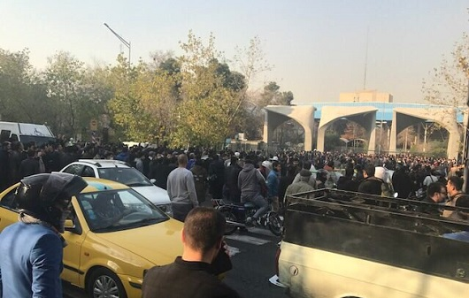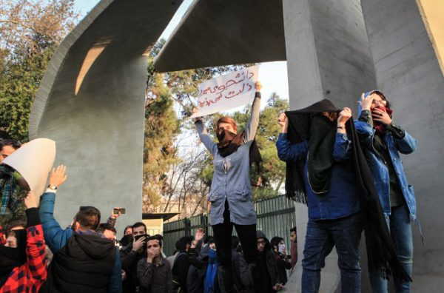

**اعتراض دانشجویان دانشگاه تهران، نهم دی**

**اعتراضات دانشجویان تهران از ظهر شنبه آغاز شد. این اعتراض‌ها هنوز ادامه دارد. پلیس ضدشورش دانشگاه را محاصره کرده و اجازه ورود و خروج دانشجویان را نمی‌دهد. گاز اشک‌آور به داخل دانشگاه شلیک شده است. ویدئوهای دیگری از برخورد گارد ویژه با دانشجویان در سردر دانشگاه تهران منتشر شده است:**

**در یکی از این ویدیوها دانشجویان در دانشگاه تهران شعار می‌دهند «اصلاح‌طلب، اصولگرا دیگه تموم ماجرا»**

**هم‌زمان در ویدئوهایی که از تجمع‌‌های پراکنده‌ خیابان انقلاب منتشر شده معترضان با شعارهای خود از دیگر شهروندان می‌خواهند که به آنان بپیوندند.**

**شرکت متروی تهران ایستگاه‌های انقلاب و ولیعصر را مسدود کرده و قطار در آن‌ها متوقف نمی‌شود.**

**خودروی آب‌پاش برای مقابله با معترضان به کار گرفته شده است. ویدئوی زیر حرکت این خودرو از چهارراه ولیعصر تهران به سمت خیابان انقلاب را نشان می‌دهد: «در میدان انقلاب تهران معترضان شعار می‌دهند: «مرگ بر دیکتاتور»**

**عبدالرضا رحمانی فضلی، وزیر کشور فراخوان‌هایی که در فضای مجازی برای شرکت در تجمعات منتشر شده است را «غیرقانونی» خواند و از مردم خواست در این تجمعات غیرقانونی شرکت نکنند و موجب مزاحمت برای دیگر شهروندان نشوند.**

**وزیر کشور درباره شیوه برخورد با معترضان گفته «نیروی انتظامی و قوه قضاییه تاکنون تلاش کرده‌اند، مدیریت کنند تا تجمعات غیر قانونی تبدیل به مسئله‌ای نشود که نگرانی ایجاد کند.»**

**پیش از او نیز محسن نسج همدانی، معاون امنیتی انتظامی استانداری تهران به به گفته او «عناصر ضدانقلاب» هشدار داده بود که در صورت تجمع با برخورد نیروی انتظامی مواجه خواهند شد.**

**علاوه بر دانشگاه تهران در برابر در دانشگاه امیرکبیر در خیابان ولیعصر نیز درگیری رخ داده و گاز اشک‌آور پرتاب شده است.**

**واکنش مقامات و ‌مسئولان حکومت به خواسته‌های معترضان. تعدادی از امامان جمعه ایران اعتراض‌ها به گرانی را «به حق» دانسته و درعین حال تجمع‌کنندگان روز پنج‌شنبه در تعدادی از شهرهای استان خراسان رضوی را «آمریکایی، اسرائیلی و ضداسلام» و برگزاری تجمع «به بهانه گرانی» را «نقشه جدید دشمنان برای براندازی نظام» خواندند.**

**با این حال اسحاق جهانگیری، معاون اول رییس‌جمهور ایران، تلویحا تجمع روز پنج‌شنبه در مشهد را به مخالفان دولت نسبت داده و گفته‌است که «آغازکنندگان حرکت‌های خیابانی پایان‌دهنده آن نخواهند بود.»**

**اسحاق جهانگیری، که در حال حاضر در استان خراسان جنوبی به سر می‌برد درباره این تجمع اعتراضی گفت: «مردم نگران نباشند، دولت اجازه نخواهد داد مردم تحت تاثیر فشارهای قیمتی کالاها قرار بگیرند. ممکن است در برخی مقاطع فشارهای اقتصادی به مردم وارد می‌شود اما مهم آن است که دولت اصرار دارد مردم زیر فشار قیمتی کالاها قرار نگیرند.»**

**اظهارات تهدیدآمیز نسج همدانی پس از سخنان اسحاق جهانگیری، معاون اول حسن روحانی مطرح شد که به طور تلویحی، سازماندهی تجمع‌‌های اعتراضی در تعدادی از شهرهای استان خراسان رضوی را به مخالفان دولت نسبت داد و گفت که «آغازکنندگان حرکت‌های خیابانی پایان‌دهنده آن نخواهند بود.»**

**جهانگیری، هم‌چنین افزود که «مسائل اقتصادی بهانه برخی مسائل شده است. در پشت پرده مسائل دیگری مطرح است.»**

**به گزارش خبرگزاری مهر، رسول سنایی راد، معاون سیاسی سپاه پاسداران، شامگاه جمعه در شاهرود با اشاره به تجمعات اعتراضی اخیر گفت: «بعد از شکست داعش، استکبار که نقشه‌های خود را بربادرفته می‌داند این بار با علم کردن سلطنت‌طلب‌ها می‌کوشد تا فتنه‌گری جدیدی را در ایران شکل دهد.»**

**روز شنبه، هم‌چنین قرار بود نشست سران سه قوه برگزار شود اما روز جمعه اعلام شد که این جلسه به تعویق افتاده‌ است. درباره دلیل تعویق این جلسه توضیحی ارائه نشده‌ است.**

**در حالی‌ که گزارش‌ها از حضور گسترده نیروهای انتظامی در خیابان‌های تهران حکایت دارد، محسن نسج همدانی، معاون امنیتی انتظامی استانداری تهران اعلام کرد که «تاکنون مجوزی مبنی بر تجمعات مردمی در سطح شهر تهران از سوی استانداری صادر نشده و در صورت برگزاری چنین تجمعاتی از سوی نیروی انتظامی برخورد قاطع صورت می‌گیرد.»**

**اظهارات تهدیدآمیز این مقام استانداری تهران پس از گسترش تجمع‌های اعتراضی شهرهای مشهد، نیشابور، کاشمر و شاهرود با عنوان «نه به گرانی»، به کرمانشاه، تهران، قوچان، اصفهان، رشت، اهواز و قم بیان شده است.**

**با این حال شماری از چهره‌های سیاسی از جمله محمود صادقی، نماینده مجلس در واکنش به این موضع‌گیری‌های مقام‌های دولتی در صفحه شخصی خود در توئیتر نوشته که «اگر اعتراضات مردمی سازماندهی هم شده باشد، مسئولان دولتی باید پاسخ‌گو باشند. به جای پاسخ‌گویی، به تئوری توطئه پناه نبریم.»**

**محسن اراکی، عضو مجلس خبرگان ایران، در تجمع حامیان حکومت در مصلی تهران گفت «دشمن» می‌خواهد به واسطه مشکلات اقتصادی و از طریق اینترنت «فتنه» دیگری ایجاد کند.**

**اراکی از اعضای دولت حسن روحانی خواست که «در رابطه با برقراری اقتصاد مقاومتی جدیت بیشتری نشان دهند، چرا که در یک جنگ اقتصادی تمام عیار هستیم.»**

**او گفت: «دشمن بار دیگر قصد ایجاد فتنه در بین ملت ایران دارد و می‌خواهد از طریق فضای مجازی و مسائل اقتصادی فتنه جدیدی به ملت تحمیل کند، اما ملت ما، ملت ۹ دی است.» حامیان حکومت اسلامی ایران، هم‌زمان با تجمع مصلی تهران، در چندین شهر دیگر ایران نیز تجمع‌هایی داشته‌اند.**

**محمود صادقی نماینده تهران در مجلس نیز از مسئولان خواست که صدای اعتراض مردم را بشنوند. او در توییتی نوشت  که تجمع نباید اعتراض‌ها را سیاسی و جناحی جلوه داد.**

**احمد علم‌الهدی، امام جمعه مشهد و نماینده ولی فقیه در استان خراسان رضوی تظاهرات مشهد را برنامه‌ریزی «مرجعی ناشناس» خواند. او گفت: «برخی از مردم برای بیان مطالبات خود در آن جمع حضور یافتند اما به ناگاه در اجتماع چند صد نفری آنان، گروهی معدود که شمارشان از 50 نفر نمی‌گذشت شعارهای انحرافی و هنجارشکنانه فلسطین را رها کن و نه غزه نه لبنان، جانم فدای ایران سر دادند.»**

**علم الهدی اما جمعه مشهد، از برخورد با معترضان دفاع کرده و گفته است: «در چنین شرایطی اگر دستگاه‌های امنیتی و انتظامی، آشوبگران را به حال خود رها کنند، دشمنان با انتشار فیلم و عکس در رسانه‌های خود بیان خواهند کرد که نظام جمهوری اسلامی در مشهد پایگاه انقلابی خود را از دست داده است.»**

**محمدرحیم نوروزیان، فرماندار مشهد نیز تظاهرات روز پنج‌شنبه را «غیرقانونی» خواند و گفت: «این تجمع غیرقانونی از طریق شبکه‌های اجتماعی اطلاع‌رسانی شده بود و عناصر ضدانقلاب از احساسات عده‌ای در این رابطه سوءاستفاده کردند.»**

**نماینده رشت در مجلس با اشاره به حوادث روز گذشته در خراسان گفته است: «ما همه سوار بر یک قایق هستیم و هر کسی این قایق را سوراخ کند همه با هم غرق می‌شویم، لذا امیدوارم تمام افرادی که فقط می‌گویند دولت را هدف بگیریم و مردم را نسبت به دولت بدبین کنیم متوجه باشند که مردم فرقی بین دولت، حاکمیت و نظام قائل نیستند و زمانی که بدبین شوند نسبت به همه بدبین می‌شوند و کسی سعی نکند که این کشتی را سوراخ کند.»**

**علی محمد شاعری، سخن‌گوی کمیسیون کشاوری مجلس شورای اسلامی جمعه 8 دی در کفت‌وگو با خبرگزاری فارس از نگرانی نمایندگان مجلس خبر داده است:**

**«مردم در شرایط سخت اقتصادی قرار دارند و به علت رکود و عدم تنظیم بازار توسط دولت قدرت خرید مردم اکنون مناسب نیست. به همین دلیل هر نوع افزایش قیمت موجب نارضایتی مردم در جامعه خواهد شد. افزایش قیمت غیرمتعارف برخی اقلام در بازار موجب نگرانی مجلس شده است.»**

**سپاه پاسداران ایران در بیانیه‌ای که به مناسبت روز حکومتی «9 دی» صادر کرد، اعتراض‌های روزهای گذشته را «فتنه جدید» خواند و اعلام کرد که «عده‌ای با حساسیت‌زدایی از حافظه مردم در آرزوی فتنه‌آفرینی‌های جدید هستند.»**

**این ارگان نظامی مخوف، در بیانیه‌اش خواستار مرزبندی بین «انقلابی‌گری» و «انقلابی‌نمایی» و مقابله با عوامل ایجاد «اختلاف داخلی» شد.**

**در بیانیه سپاه آمده است که:**

**«جای بسی حیرت است در شرایطی که «وحدت» و یک‌پارچگی ملت برابر دشمنان انقلاب اسلامی و ملت ایران بیش از هر زمان دیگری لازمه عبور کشور از چالش‌ها و تنگناهای ناشی از سناریوهای خصومت ورزی و کینه توزی‌های نظام سلطه و استکبار است، عده‌ای تحت تأثیر پروپاگاندای آمریکایی ـ صهیونیستی در ایجاد دو قطبی‌های کاذب و نیز امیال شخصی، جناحی و فرقه‌ای با برجسته سازی مشکلات و بی‌تدبیری برخی دستگاه‌ها، در حال حساسیت‌زدایی حافظه تاریخی کشور نسبت به فتنه 88 و خسارت‌های سنگین آن بوده و بر خلاف حماسه نهم دی‌ماه در آرزوی فتنه آفرینی‌های جدید هستند.»**

**حسام‌الدین آشنا، مشاور حسن روحانی نیز موضعی مشابه گرفت و گفت: «سال‌ها پیش از ضرورت «رفع فتنه‌های خطرناک و خاموش کردن آتشی که هم اکنون دودش در فضا قابل مشاهده است» سخن گفته شد؛ اما آن فتنه‌ها نه فقط در «پروسه انتخابات» بلکه در «پروژه احمدی‌نژاد» ریشه داشت.» سخنان او با واکنش تند حامیان احمدی‌نژاد مواجه شد. پویا دبیری مهر، از مدیران روزنامه «هفت صبح»، نزدیک به مشایی او را در کانال تلگرامی «دولت بهار» وابسته به حامیان احمدی‌نژاد، تهدید به افشاگری کرد.**

**محمدعلی ابطحی، معاون محمد خاتمی، رئیس‌جمهوری پیشین ایران نیز در پیامی اینستاگرامی این اعتراض‌ها را برخاسته از «تحریک» مخالفان دولت روحانی، به‌ویژه احمدی‌نژاد و محافظه‌کاران تندروی جبهه پایداری نسبت داد.**

**محسن رضایی، دبیر مجمع تشخیص مصلحت نظام در پیامی اینستاگرامی خواهان «پاسخ‌گویی عملی به جای حرف‌درمانی» شد و نوشت:**

**«مردم معترض ما هوشیار هستند و صف خود را از معاندین جدا می‌کنند، در هر اعتراضی ممکن است، از منافقین گرفته تا فتنه گران وارد شوند ولی مردم شعارهای آن‌ها را تکرار نمی‌کنند، در مقابل هم دولتی‌ها و مجلسی‌ها، مشکلات را حل کنند.»**

**عزت‌الله ضرغامی، عضو شورای عالی انقلاب فرهنگی هم در سخنرانی پیش از خطبه‌های این هفته نمازجمعه تهران گفت «اگر مردم در جایی اعتراض کردند و ناراحتند و شعار می دهند اینها همان مردمی هستند که در 9 دی ماه و 22 بهمن برای دفاع از کیان نظام و ولایت فقیه به میدان آمدند که تنها فشار مشکلات بر آن‌ها فائق آمده است و اعتراض مردم به فقر و بیکاری به معنای ضدیت با انقلاب نیست.»**

**محمدعلی موحد کرمانی، امام جمعه موقت تهران در سخنانش خواستار سانسور اینترنت به شیوه چین برای جلوگیری از بروز ناآرامی‌ها شد.**

**ابراهیم رئیسی، تولیت آستان قدس رضوی و نامزد در انتخابات ریاست‌جمهوری اخیر نیز در حساب توئیتری خود به اعتراض‌ها واکنش نشان داد و آن‌ها را تلویحا به ناکارآمدی دولت در حل مسائل اقتصادی مرتبط دانست. او نوشت که «مردم به‌ویژه محرومین از لحاظ معیشتی تحت فشار هستند… اگر امروز دولت‌مردان قصد و اراده جدی برای حل مسائل اقتصادی داشته باشند و با قدرت پا در این عرصه بگذارند حتما ملت پشتیبان آن‌ها خواهد بود.»**

**هم‌زمان با ادامه تجمع‌های اعتراضی در تعدادی از شهرهای ایران از جمله تهران، وزیر کشور از مردم خواست که «در تجمعات غیرقانونی شرکت نکنند» و اگر قصد تجمع دارند، درخواست دهند تا «بررسی شود.»**

**عبدالرضا رحمانی فضلی، وزیر کشور، روزشنبه، 9 دی، با اشاره به فراخوان‌ها در فضای مجازی برای دعوت مردم به تجمع‌های اعتراضی اعلام کرد که «این تجمعات قطعا غیرقانونی است.»**

**وی تاکید کرد که نیروی انتظامی و قوه قضاییه تلاش کرده‌اند این تجمعات را «مدیریت کنند» تا «تجمعات غیرقانونی تبدیل به مسئله‌ای نشود که نگرانی ایجاد کند.»**

**وزیر کشور ایران از شرکت‌کنندگان دراین تجمع‌ها خواست که «در این نوع تجمعات غیرقانونی شرکت نکنند چراکه برای خودشان و دیگر شهروندان زحمت ایجاد می‌کنند.»**

**رحمانی فضلی اضافه کرد: «افرادی که می‌خواهد تجمعی داشته باشند، باید درخواست دهند، وزارت کشور و استانداری‌ها درخواست آنان را بررسی می‌کنند.»**

**سخنان رحمانی فضلی در حالی بیان شده ‌است که در قوانین ایران شرایط پیچیده‌ای برای صدور مجوز تجمع یا راه‌پیمایی پیش‌بینی شده و وزارت کشور در سال‌های گذشته تنها با تقاضاهای معدودی در این‌باره موافقت کرده‌است.**

**براساس قوانین و مصوبات هیات دولت درباره تجمع‌ها، هر گروهی که تقاضای تجمع دارد، «موظف است برای انجام راه‌پیمایی یا تشکیل اجتماعات تعهدی مبنی بر عدم حمل سلاح و عدم اخلال نسبت به مبانی اسلام و امنیت به وزارت کشور» ارائه کند.**

**گروه‌هایی که تقاضای برگزاری تجمع یا راه‌پیمایی دارند هم‌چنین علاوه بر مواردی چون موضوع و زمان راه‌پیمایی باید «مشخصات کامل مسئولین اجرایی و انتظامی» را به وزارت کشور اعلام کنند.**

**در همین حال، حسین شریعتمداری نماینده رهبر حکومت اسلامی در روزنامه کیهان، نیز «ایجاد نارضایتی در مردم به وسیله معیشت را فتنه جدید فتنه گران» خواند و افزود: «در روزهای اخیر جریانات اعتراضی در برخی شهرها شکل گرفته که شعارهای آنان بوی فتنه می‌دهد.»**

**مقام‌های استان لرستان تایید کرده‌اند که دست‌کم دو نفر در جریان تجمع اعتراضی شنبه شب در شهر دورود کشته شده‌اند، اما ادعا می‌کنند که ماموران حکومتی به آن‌ها تیراندازی نکرده بودند.  حبیب‌الله خجسته‌پور، معاون سیاسی امنیتی استانداری لرستان گفته است که در جریان درگیری منجر به کشته شدن این دو نفر شده «هیچ تیری از ناحیه نیروهای نظامی، انتظامی و امنیتی ما به سمت مردم شلیک نشده است.» به گزارش خبرگزاری مهر، خجسته‌پور گفته: «در این درگیری‌ها ردپای گروه‌های تکفیری، معاند با نظام و سرویس‌های بیگانه کاملا قابل مشاهده است.» این در حالی است که حمیدرضا کاظمی، نماینده پلدختر و عضو مجمع نمایندگان استان لرستان در گفت‌و‌گو با اعتمادآنلاین گفته که ماموران چاره‌ای جز تیراندازی نداشته‌اند.**

**تاکنون مردم از مراکز عمده‌ قدرت، به سه نهاد بیش از نهادهای دیگر حکومت یورش برده‌اند. یکی از این مراکز قدرت به صدا و سیمای جمهوری اسلامی بازمی‌گردد که حاضر نیست در اخبار سراسری خود گزارش‌های مستند و همه‌جانبه‌ای را از اعتراضات عمومی کارگران یا مال‌باختگان انعکاس بدهد. در عین حال نباید از نظر دور داشت که صدا و سیما را رهبر حکومت اسلامی بیش از هر نهاد دیگری زیر پر و بال خویش گرفته است. در نمونه‌هایی از این شعارها گفته می‌شود: «صدا و سیمای ما، ننگت باد ننگت باد»، «ننگ ما، ننگ ما / صدا و سیمای ما »**

**«شعار هر ایرانی / مرگ بر روحانی»، « کاسپین دزدی کرده / دولت حمایت کرده»**

**مورد سوم به برادران لاریجانی بازمی‌گردد. آنان که مجلس و هم‌زمان قوه‌ قضاییه را در اختیار دارند، هرگز از شعارهای اعتراضی مردم جا نمی‌مانند: «شعار هر ایرانی / حذف دو لاریجانی»، لاریجانی قاضیه / با دزدا همبازیه »**

**وزیر کشور دولت «تدبیر و امید» شیخ حسن روحانی می‌گوید که اجرای برنامه‌ای را دنبال می‌کند تا مردم معترض بتوانند جهت طرح مطالبات خود در بوستان ویژه‌ای از بوستان‌های تهران گرد آیند. به واقع او انتظار دارد که با همین ترفند خواهد توانست برای همیشه به اعتراضات خیابانی توده‌های مردم خاتمه دهد. اعتراضاتی که همه روزه مقابل ریاست جمهوری، مجلس شورای اسلامی، قوه‌ قضاییه، وزارت کار، بانک مرکزی، وزارت کشاورزی و بسیاری از نهادهای حکومتی دیگر ادامه می‌یابد. وزیر کشور به طبع می‌خواهد مدیران ارشد حکومت را از پاسخ‌گویی به اعتراضات و مطالبات مردم رهایی بخشد. بی‌دلیل نیست که رییس مجلس شورای اسلامی دستور می‌دهد تا پیاده‌روی ساختمان مجلس با دیواری سیمانی مسدود گردد. چون او نیز نمی‌خواهد صدای دادخواهی معترضان را بشنود. تصمیمی که موجب شد تا از آن پس مردم ستم‌دیده برای طرح مطالبات خویش در فضای شمال غربی میدان بهارستان با چند صد متر فاصله از مجلس گرد آیند.**

**سعید لیلاز، عضو شورای مرکزی کارگزاران سازندگی می‌گوید اقتصاد ایران به سمت یونانیزه شدن پیش می‌رود. او که روز پنج‌شنبه هفتم دی 28 دسامبر در دومین کنگره استانی حزب کارگزاران سازندگی، گفت: «اگر به فضای کشور نگاه کنید واقعا فضای نگران کننده‌ای را شاهدیم.»**

**سعید لیلاز با بیان این‌که «متاسفانه در سال چهلم انقلاب اسلامی، 3 میلیون و 200 هزار نفر غذایی برای خوردن شام شب ندارند»، گفت: «بحران شبکه بانکی ساخته و پرداخته 8 سال دولتی است که امروز مثل جذامی‌ها با آن رفتار می‌کنند.»**

**این اقتصاددان افزود: «یک گروه در برخی نهادها، شبکه بانکی را به انحصار درآوردند و موسسات مالی و اعتباری را ایجاد کردند و با کاهش نرخ بانکی و افزایش نرخ تورم، شروع به جمع‌آوری صدها میلیون پول کردند و پول مردم را از دست‌شان درآوردند و بالا کشیدند.»**

**سعید لیلاز، از فقدان سرمایه گذاری و کارآمدی به عنوان دو مشکل ساختاری ایران یاد کرد و گفت: «اقتصاد ایران نیاز به یک جراحی عمیق دارد که اگر رسیدگی نشود، قطعا فروپاشی صورت خواهد گرفت.»**

**او در عین حال از افزایش عوارض خروج از ایران و هم‌چنین قیمت حامل‌های انرژی در بودجه 1397 استقبال کرد و گفت: «من خودم کثیر السفر هستم ، به نظرم عوارض خروج از کشور را باید یک میلیون تومان کنند. برخی می‌گویند نداریم اما سالی 9 میلیون و 200 هزار نفر به تایلند و پاتایا می‌روند. می‌دانید چه‌قدر ارز با سفرها خارج می‌شود؟»**

**یک دست‌فروش تبریزی پس از جمع‌آوری بساط دست‌فروشی‌اش توسط ماموران شهرداری تبریز در اتاق یکی از مسئولان شهرداری خودسوزی کرد. وی پس از چند روز بستری بودن در بیمارستان درگذشت.**

**حمید فرخی دیزج، 43 ساله و پدر سه کودک در بازار تبریز بساط دست‌فروشی داشت. وی با وجود آنکه برای دست‌فروشی‌اش مجوز هم داشت اما با ماموران سد معبر شهرداری درگیر شد و آن‌ها وسایلش را ضبط کردند.**

**به گزارش ایسکا نیوز فرخی در اعتراض به این مسئله، چندین بار به شهرداری منطقه 8 تبریز مراجعه می‌کند اما چون پاسخی نمی‌گیرد سرانجام در روز سه شنبه 25 فروردین - 14 آوریل، در یکی از اتاق‌های این ساختمان مقابل چشم مسئول مربوطه دست به خودسوزی می‌زند.**

**حمید فرخی چند روز در بخش مراقبت‌های ویژه بیمارستان سینای تبریز بستری بود اما روز یک‌شنبه 30 فروردین 19 آوریل، در اثر شدت جراحات وارده درگذشت. پیکر او یک روز بعد در گورستان وادی رحمت تبریز به خاک سپرده شد.**

**مسئول روابط عمومی اورژانس تبریز گفته محل خودسوزی این دستفروش نه در اتاق شهرداری بلکه خارج از ساختمان شهرداری منطقه 8 و در مکانی دورتر از این ساختمان بوده است.**

**در این هوای سرد زمستانی، هنوز زلزل‌زدگان استان کرمانشاه در چادر زندگی می‌کنند. دولت نه تنها کمک چندانی به این مردم مصیبت‌دیده نکرده است، بلکه مامورین حکومتی کمک‌های مردمی را نیز مانند گرنه بگیران مصادره می‌کنند.**

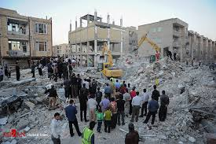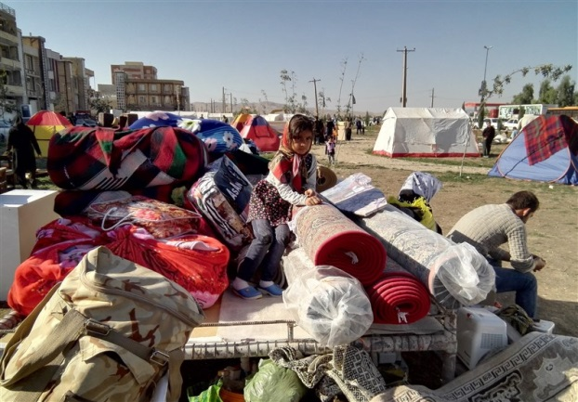

**یکی دیگر از جنایات حکومت اسلامی کشتار کولبران این انسان‌های زحمت‌کش و محروم مرز نشین است. هر سال صدها نفر از کولبران قربانی ميادین مین می‌شوند؛ در اثر سرما جان خود را از دست می‌دهند و از ديگر سو، با شليك مرزداران حکومت اسلامی به قتل می‌رسند.**

**دادوستد برخی کالاهای مصرفی از این‌سو و آن‌سوی مرز، در شرايط نابسامان معيشتى مردم، با گلوله‌هاى سربى داغ پاسخ داده‌ می‌شود. در سالیان اخیر آمارها، حکایت از کشته‌‌شدن صدها کولبر و كاسب‌كار مرزنشين، در مرزهای کردستان ایران دارند. در جایی که‌ تمامی بنادر و مرزهای رسمی در انحصار باندها و محافل سیاسی و سپاهی قرار دارد، کشتار سیستماتیک ووحشیانه کولبران به بهانه قاچاق، یکی دیگر از مصادیق بارز دهن کجی به‌ شان و کرامت انسانی است.**

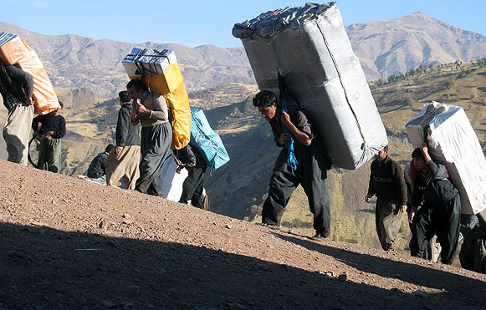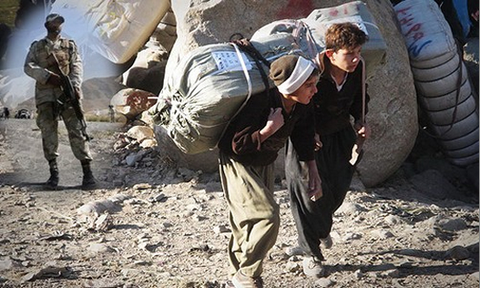

**این کولبران، اگر در فصل‌های سرد سال، گرفتار سرما و ریزش‌های بهمن نشوند، همیشه این خطر جدی برایشان وجود دارد که یا پای‌شان روی مینی خنثی نشده برود یا به‌طور مستقیم، هدف گلوله‌‌های پاسداران مرزی قرار گیرند.**

**در سال‌های اخیر، ویدئوها و تصاویر متعددی از قربانیان کول‌بر منتشر شده است. بسیاری از این کو‌ل‌بران، پسران یا حتی دختران نوجوان روستایی‌ هستند که برای امرار معاش خانواده‌های خود راهی مسیرهای پرخطر می‌شوند. در برخی از گزارش‌ها و ویدئوهایی که روی شبکه‌ اینترنت نیز قابل دسترسی است، ماموران مرزی پس از حمله به کاروان‌های کول‌بران، نه فقط اموال آن‌ها را ضبط می‌کنند، بلکه به‌طور جمعی حیوان‌های آنان را هم که تنها دارایی و ابزار کارشان محسوب می‌شود به گلوله می‌بندند.**

**گرانی و تورم و بیکاری در ایران غوغا می‌کند. قیمت تخم‌مرغ در ایران دو برابر شده است. از سال 1386 تا 1395، نان به قیمت ثابت‌(با در نظر گرفتن تورم) 160 درصد گران شده، قیمت متوسط قند و شکر 45 درصد و قیمت شیر 39 درصد بالا رفته و گوشت قرمز و ماهی هم 13 درصد گران‌تر شده‌اند. حداقل حقوق یک کارگر ایرانی 930 هزار تومان است. حتی اگر اقشار کم‌درآمد جامعه روزی سه وعده نان و تخم مرغ و گوجه‌فرنگی بخورند، یک خانواده چهار نفره می‌بایست 810 هزار تومان در ماه هزینه کند. بیکاری هم به این مشکلات دامن زده است.**

**اعتراضات خوجوش مردمی علیه حکومت اسلامی، روزبروز گسترش می‌یابد و مردم شهرهای مختلف کشور یکی پس از دیگری به صف معترضین می‌پیوندند. اکنون مردم آزاده و خشمگین بیش از 30 شهر دست به تظاهرات‌ ضدحکومتی زده‌اند.**

**جرقه این اعتراضات نخست از مشهد زده شد. سپس به سرعت به شهرهای دیگر کشور سرایت کرد. کاشان، ‌خرم‌آباد، خوی، ارومیه، تبریز، تاکستان، ایذه، دزفول، شیراز،‌ اصفهان، شهر کرد،‌ کرمانشاه، بهشهر، بجنورد، کرج، گرگان، بهبهان، ساوه، زنجان، بندرعباس، تربت حیدریه، کرمان، اهواز،‌ آمل، ملایر،‌ اردبیل، ابهر، دلیجان، دورود و تهران از جمله شهرهایی هستند که امروز با شعارهای سرنگونی‌طلبانه به تظاهرات پیوستند.**

**مردم مشهد با شعار مرگ بر روحانی به خیابان‌ها آمدند. در نجف‌آباد و کاشان عکس خامنه‌ای را پایین کشیدند، در اراک با شعار مرگ بر خامنه‌ای به پایگاه بسیج حمله کردند و تابلو آن را پاره کردند. در دورود ماموران حکومت به مردم تیراندازی کردند که مسئولین امنیتی به کشته شدن دو نفر از معترضین اقرار کرده‌اند. تعدادی نیز زخمی شده‌اند.**

**نگاه ما باید به فساد نهادینه شده اقتصادی و سیاسی در درون حاکمیت اسلامی متمرکز گردد. همین بودجه اخیر روحانی برای سال 1397 را در نظر بگیریم که بودجه اختصاصی به عرصه نظامی و نهادها و تبلیغات اسلامی چندین برابر افزایش یافته اما آموزش و پرورش، بهداشت و درمان، اشغال‌زایی و خدمات عمومی با کسر بودجه مواجهند و قرار است با افزایش 50 درصدی بنزین و گرفتن مالیات‌ها این کسر بودجه تامین گردد. یعنی وعده سر خرمن. یعنی دروغ. در حالی که دستمزد کارگران کم‌تر از یک میلیون تومان در ماه است اما قرار است حقوق نمایندگان مجلس ماهانه ده میلیون با ده‌ها مزایای دیگر باشد. فیش‌های نجومی علنی شده مدیران رده بالای حکومتی در شبکه‌های اجتماعی نیز منتشر شده‌اند.**

**حتی مسولان زندان‌ها نیز صدایشان درآمده است که با کسر بودجه روبرو هستند. امکان دادن سه وعده غذای مناسب به زندانیان را نداریم؛ بابت پول آب و برق و گاز بیش از 80 میلیارد تومان بدهی داریم؛ 10 تا 15 درصد زندانیان‌مان کف‌خواب هستند و...**

[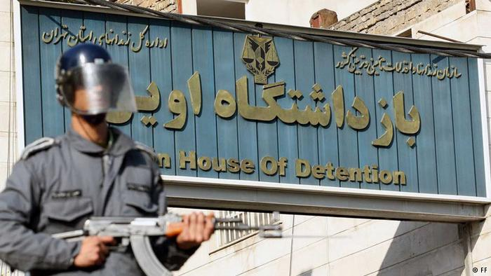](http://www.dw.com/fa-ir/%D8%AA%D8%B9%D8%AF%D8%A7%D8%AF-%D8%B2%D9%86%D8%AF%D8%A7%D9%86%DB%8C%D8%A7%D9%86-%D8%A7%DB%8C%D8%B1%D8%A7%D9%86-%D8%AF%D9%88-%D8%A8%D8%B1%D8%A7%D8%A8%D8%B1-%D8%B8%D8%B1%D9%81%DB%8C%D8%AA-%D8%B2%D9%86%D8%AF%D8%A7%D9%86%D9%87%D8%A7%D8%B3%D8%AA/a-18066672)[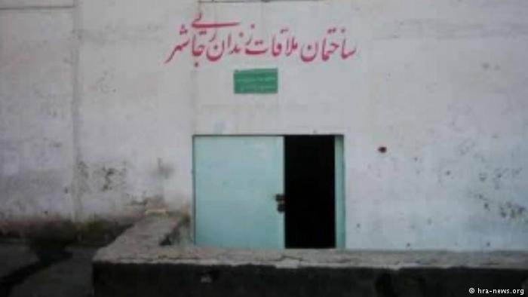](http://www.dw.com/fa-ir/%D9%BE%D8%B2%D8%B4%DA%A9%D8%A7%D9%86-%D8%A7%DB%8C%D8%B1%D8%A7%D9%86-%D8%AD%D8%A7%D8%B6%D8%B1-%D8%A8%D9%87-%DA%A9%D8%A7%D8%B1-%D8%AF%D8%B1-%D8%B2%D9%86%D8%AF%D8%A7%D9%86%D9%87%D8%A7-%D9%86%DB%8C%D8%B3%D8%AA%D9%86%D8%AF/a-19461193)

**رییس سازمان زندان‌ها و مشاور رییس قوه قضاییه روز شنبه 9 دی - 30 دسامبر، در جمع خبرنگاران گفت بودجه‌ای که در اختیار این سازمان قرار می‌گیرد کافی نیست و در برخی زندان‌ها دو برابر ظرفیت زندانی نگه‌داری می‌شود.**

**به گزارش خبرگزاری ایلنا، اصغر جهانگیر گفت: «در 18 ماه گذشته، دولت یک ریال بودجه عمرانی به ما نداده است و با توجه به زلزله‌هایی که در چند وقت اخیر آغاز شده، واقعا اگر به وضعیت زندان‌های فرسوده توجه نشود ممکن است بعدا خطراتی متوجه زندانیان شود.»**

**دولت در لایحه پیشنهادی بودجه سال آینده که رییس جمهور حسن روحانی 19 آذر ماه به مجلس شورای اسلامی داد بودجه جاری سازمان زندان‌ها برای سال آینده را به نسبت بودجه امسال 13 در صد کم‌تر در نظر گرفته است. رییس این سازمان هفته‌ گذشته با حضور در کمیسیون قضایی مجلس به این مسئله اعتراض کرد.**

**به اقرار جهانگیر‌، در حال حاضر دولت برای سه وعده غذای روزانه هر زندانی، 5 هزار و 400 تومان در نظر گرفته که با توجه به تورم و افزایش قیمت‌ها به خصوص در حوزه مواد غذایی، با این پول نمی‌توان «سه وعده غذای مناسب» به زندانیان داد.**

**سازمان زندان‌ها پیشنهاد کرده بودجه سه وعده غذای روزانه هر زندانی دست‌کم به 9 هزار تومان افزایش یابد که با توجه به تنگناهای مالی دولت و کسری بودجه این پیشنهاد مورد توجه قرار نخواهد گرفت. طبق آمارهای رسمی، در زندان‌های حکومت اسلامی 240 هزار انسان زندانی هستند. به گفته اصغر جهانگیر، رییس سازمان زندان‌ها و اقدامات تامینی و تربیتی، شمار زندانیان ایران دو برابر ظرفیت زندان‌های این کشور است و «این معضل هر کار تربیتی و اصلاحی را دچار مشکل می‌کند.»**

**او با بیان این که 70 درصد از زندانیان کشور را جوانان و افراد زیر 40 سال تشکیل می‌دهند «بیش‌ترین جرم را مربوط به قاچاق مواد مخدر و در مرحله بعد سرقت» اعلام کرد.**

**روند افزایش بودجه‌ای در سال‌های بعدی نشان از آن دارد که موسسه آموزشی - پژوهشی امام خمینی، از 5/3 میلیارد سال 85 به 7 میلیارد در سال 87، 1/5 میلیارد در سال 89٨٩، 3/8 میلیارد در سال 90، 10 میلیارد در سال 92، 3/10 در سال 93، 5/11 در سال 94، در سال 95، 5/21 در سال 96، 23 میلیارد و در سال 97 به 28 میلیارد رسید.**

**موسسه آموزشی و پژوهشی امام‌ خمینی، نام مجموعه‌ای آموزشی برای تحصیل دانشجویان و طلبه‌ها است که در سال 1374 پایه‌گذاری شد. این موسسه آموزشی و پژوهشی زیر نظر آیت‌الله محمدتقی مصباح‌ یزدی کار می‌کند. کتاب‌خانه و مرکز اسناد آن در سال 2006 میلادی شامل بیش از 60 هزار جلد کتاب فارسی و عربی و نزدیک به 20 هزار جلد کتاب انگلیسی بوده ‌است.**

**حرکت‌های کارگری پیاپی، اجتماع برای آزادی کارگران مبارز زندانی، اعتراض‌های بزشنستگان، معلمان، اعتراض‌های پیوسته مال‌باختگان موسسات اعتباری ورشکسته، اعتراض‌های مداوم به فساد و تبعیض و سوءمدیریت که  حتی به رسانه‌های سانسورشده راه می‌یابند، اعتراض‌‌های کم‌دامنه اما پرشماری که به سادگی با حرکت در شهر و ایستادن در صف می‌توان شاهد آن‌ها بود.**

**اکثریت مردم ایران، به سختی زندگی می‌کنند که به این زندگی فلاکت براتشان بلایای طبیعی هم‌چون زلزله و خشک سالی نیز افزوده شده است.**

**در چنین شرایطی، بعضی از مسئولان دولتی با زبان بی‌زبانی اعتراف کردند که جمهوری اسلامی برای مقابله با بلایای طبیعی بزرگ برنامه‌ای جز «توکل به خدا» ندارد.**

**اکنون مردم ایران این را فهمیده‌اند و می‌دانند که زندگی آن‌ها در حاکمیت اسلامی کنونی هرگز بهبود نخواهد یافت. حکومت اسلامی، مدام تلاش می‌کند تصویر قدرتمندی از خودش به مردم ایران و رقبای منطقه‌ای و جهانی خود نشان دهد اما همیشه اتفاقی می‌افتد که نابسامانی این حکومت را عریان می‌کند. زلزله‌های اخیر ایران تبدیل به یک رسوایی تمام عیار برای مدیران دولتی و حکومتی شده است.**

**زمانی کوتاه بعد از روی کار آمدن حسن روحانی، بعضی از تئوریسین‌های حکومتی و حتی اپوزیسیون لیبرال، تلاش کردند عباراتی مانند «آشتی ملت با حکومت»، «ورود جمهوری اسلامی به فاز تثبیت بلند مدت»، «هژمون شدن گفتمان انتخاباتی و اصلاحات گام‌به‌گام»، «آشتی ملی» و غیره را در ادبیات سیاسی ایران ترویج دهند.**

**[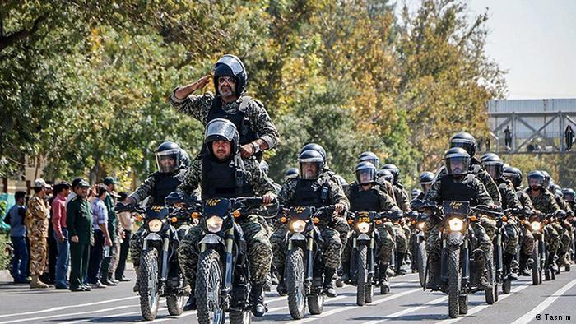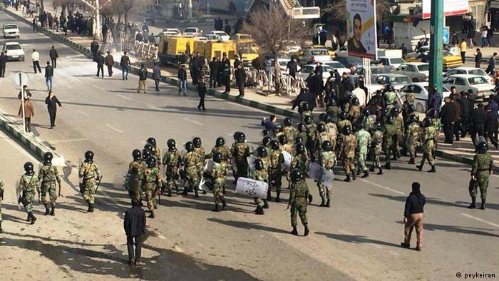](http://www.dw.com/fa-ir/%D9%87%D8%B4%D8%AF%D8%A7%D8%B1-%D8%B3%D9%BE%D8%A7%D9%87-%D9%86%D8%B3%D8%A8%D8%AA-%D8%A8%D9%87-%D9%88%D9%82%D9%88%D8%B9-%D9%81%D8%AA%D9%86%D9%87%D9%87%D8%A7%DB%8C-%D9%BE%DB%8C%DA%86%DB%8C%D8%AF%D9%87%D8%AA%D8%B1-%D8%B9%D9%84%DB%8C%D9%87-%D9%86%D8%B8%D8%A7%D9%85/a-41974849)**

**فشارهای بین‌المللی برای توقف برنامه موشکی ایران، شدت گرفته است، بانک‌های خارجی، از همکاری با ایران خودداری می‌کنند، رکود اقتصادی و بیکاری ادامه دارد. پول ملی ایران، هم‌چنان ضعیف و ضعیف‌‌تر می‌شود. انتقادات به زلزله استان کرمانشاه و حواشی پرشمار مربوط به آن خشم مردم را برانگیخته است. مردم ایران از اختصاص بودجه هنگفت به نهادهای مذهبی و خرافی و بی‌ثمر و مفتخور مانن حوزه علمیه، موسسات مذهبی و هم چننی ارگان‌های نظامی تحت امر آیت‌الله‌ها دچار شوک شده‌اند. تهاجم هر روزه بنیادگرایان برای اسلامی کردن همه چیز و ایجاد محدودیت بیش‌تر برای زندگی مردم عادی ایران، به خصوصی‌ترین مسائل زندگی مردم کشیده شده است. در زلزله تهران، مردم دیدند که که «حکومت نه بلد است، نه می‌تواند و نه می‌خواهد که به مردم کمک کند.»**

**یکی از دلایل خشم مردم بعد از زلزله اخیر غرب کشور، اعلام این خبر بود که از سراسر کشور 400 دستگاه آمبولانس به کربلا اعزام شده‌اند تا راه‌پیمایی اربعین را پوشش بدهند اما در شهرهای ایران آمبولانس کافی برای مصدومان وجود ندارد.**

**در اوج هم‌دردی مردم ایران با زلزله‌زدگان غرب کشور به ناگاه انتشار صحبت‌های امامان جمعه و روحانیون شیعه درباره گناهکار بودن مردم زلزله زده، خشم و نفرت مردم را نسبت به مذهب، روحانیون، و حکومتی که از فساد و دزدی دفاع می‌کند برانگیخت. زلزله اخیر در غرب کشور ضربه‌ای مهلک به ته‌مانده اعتبار روحانیون و نمایشی تمام عیار از ناکارآمدی حاکمیت در مدیریت کشور بود. اخبار آن نیز به سرعت در بین مردم ایران گردید و قبل از آن‌که موج خبری حاصل از آن فروکش کند و فراموش شود، اطلاعات مربوط به بودجه سال 1397 بر شعله‌های این خشم افزود.**

**یک نکته مهم در میان نظرات مردم ایران این است که سعی می‌کنند در هر حادثه و رویدادی امید «رفتن حکومت اسلامی» را در خود تقویت می‌کنند. «اگر خامنه‌ای بمیرد کار نظام تمام است»، «اگر تهران زلزله بیاد حکومت اسلامی خود به خود سرنگون می‌شه» و…**

**بسیاری از تحلیل‌گران و کارشناسان بر این عقیده‌اند که فساد سازمان‌یافته نه می‌گذارد برای مقابله با زلزله کاری کرد، نه وضع مردم را بهبود بخشید؛ نه حاکمیت سیاسی کشور را اصلاح کرد. بنابراین با آگاهی و اطمینان می‌توان گفت بعد از بیت رهبری، سپاه و بسیج، وزارت اطلاعات، قوه‌قضاییه، قوه مقننه، قوه مجریه، سازمان گمرکات، شهرداری‌ها و...، فاسدترین نهادهای این حکومت هستند.**

**جنبش کنونی اعتراضی در ایران هزاران نفر را با کمک شبکه اجتماعی تلگرام به خیابان‌ها کشیده است. این تظاهرات مردمی کنونی اما با اعتراض‌های پیشین تفاوت‌هایی دارد.**

**یکی از تفاوت‌ها این است که جنبش اعتراضی کنونی «رهبر» و یا مدعی «رهبری» مشخصی ندارد و آن‌چه معترضان را به خیابان‌ها کشیده، حرکت خودجوش و خشم آن‌ها از سرکوب و اختناق، عدم آزادی و بی‌عدالتی اجتماعی، فساد حاکمیت است.**

**نکته دیگر این که جنبش‌های اعتراضی گذشته به طور معمول از تهران شروع می‌شدند، اما این‌بار این حرکت اعتراضی از شهرهای مختلفی چون مشهد، نیشابور، قم، قزوین و ساری آغاز شدند. مردم از روز پنج‌شنبه 7 دی 1396 - 28 دسامبر 2017، به خیابان‌ها آمده‌اند و خشم خود را نشان می‌دهند.**

**این خیزش مردمی با خیزش 88 تفاوت اساسی طبقاتی دارد. در آن سال صرفا اعتراض به تخلف در آرای ریاست جمهوری بود و بخش اعظم معترضین نیروهای مرفه به بالا بودند. به عبارت این اعتراضات به شهرهای دیگر کشیده نشد. اما اکنون این مردم و شهروندان عادی هستند که از گرانی و تورم و بیکاری و ناامنی و فشار و اختناق خسته شده‌اند. مهم‌تر از همه، رهبری اعتراضت 88 در دست عوامل و مهره‌های خود حاکمیت بود اما اکنون مردم معترض، هم علیه جناح اصول‌گرا و هم اصلاح‌طلب هم خامنه‌ای و هم روحانی هستند به عبارت دیگر کل حاکمیت اسلامی را نمی‌خواهند.**

**اما اکنون دولتی‌ها تلاش می‌کنند این اعتراضات را به جناح رقیب خود وصل کنند و یا به تحریک کشورهای خارجی و یا نیروهای بدنام اپوزیسیون مانند سلطنت‌طلبان و مجاهدین نسبت دهند. بنابراین، ضروری دارد که فعالین اعتراضات به این نوع تبلیغات سوء توجه کنند و اجازه ندهند شعارهای تفرقه‌انگیز داده شود. هم‌چنین آن‌ها باید به این نوع توطئه‌ها آگاه باشند.**

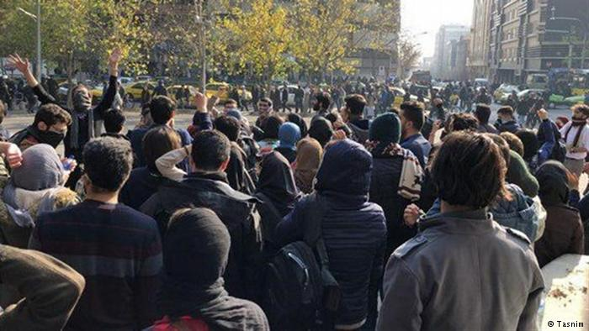**[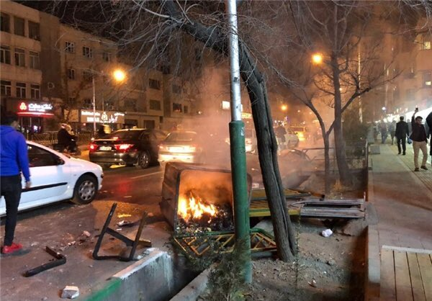](https://twitter.com/azadeh1359a/status/947345331200692224/photo/1)**

**به‌نظر می‌رسد سران و مقامات سخت به سراسیمه و پاوه گویی افتاده اند و شاید هم بر این تصور بودند که شاید با سخنان حسن روحانی رییس جمهور اسلامی، تظاهرات و اعتراضات فروکش کند. اما حسن روحانی، خود یکی از متهمین اعتراضات مردمی است و به‌همین دلیل شعار مرگ بر روحانی از همه گوشه و کنار کشور به گوش می‌رسد.**

**دانشگاه تهران نیز در اعتراض به سر می‌برد. به گزارش ایسنا، عده‌ای از دانشجویان مقابل خیابان انقلاب پشت میله‌های دانشگاه جمع شده‌اند و شعارهایی از جمله «دانشجو آگاه است با کارگر همراه است»، « دانشجو می‌میرد ذلت نمی‌پذیرد»، « نان، کار، آزادی»، «زندانی سیاسی آزاد باید گردد»، «آزادی، آزادی آزادی»، «کارگر دانشجو اتحاد اتحاد»، «لرستان، خوزستان تسلیت تسلیت نیروی انتظامی حمایت حمایت» و .... را سر دادند. بنابر این گزارش دانشجویان بسیجی نیز امروز در دانشگاه تهران تظاهراتی برگزار کردند.**

**اعتراض‌های دیشب پس از پخش سخنان حسن روحانی، رییس جمهوری ایران از تلویزیون در برخی از شهرهای ایران ادامه یافت. تعداد زیادی از معترضان بازداشت شده‌اند.**

**بنابر گزارش خبرگزاری‌های ایران، اعتراضات در شهرهای تهران، کرج، تویسرکان، همدان، اراک، ساوه، آمل، ساری، بهشهر، لاهیجان، شاهین‌شهر، شهرکرد، باغملک، قزوین، آبیک، محمدیه و خرم‌دره، در استان زنجان و خوی، ارومیه در استان آذربایجان غربی برگزار شده است. شعار علیه خامنه‌ای، از عمده‌ترین شعارهای همه این تطاهرات بوده است.**

**این اعتراضات مردمی هم‌چنان ادامه دارد و متاسفانه تاکنون حدود ده نفر به دست ماموران آدم‌کش حکومتی جان خود را از دست داده‌اند. تلویزیون گزارش کرده که «حدود ده نفر» در جریان این اعتراضات کشته شده‌اند. در خبر تلویزیون محل کشته شدن این افراد اعلام نشده است.**

**نماینده ایذه در مجلس از کشته شدن دست‌کم دو نفر در جریان اعتراضات یک‌شنبه شب در شهر ایذه در استان خوزستان را تایید کرده است. هدایت‌الله خادمی، این جنایت‌کار حکومتی روز دوشنبه 11 دی - اول ژانویه، به خبرگزاری ایلنا گفته است که هنوز نمی‌داند «تیراندازی از جانب تجمع‌کنندگان بوده یا نیروی انتظامی»، اما او مدعی شده ماموران انتظامی در پی حمله معترضان به بانک‌ها، «وارد عمل» شده‌اند. او گفته است: ماموران پلیس در هنگام جست‌و‌جوی خانه بعضی از دستگیر شدگان، مواد منفجره پیدا کرده‌اند.**

**می‌بینیم که چگونه عوامل حکومتی و رسانه‌های آن‌ها، سعی می‌کنند واقعیت‌ها را پرده‌پوشی کنند و اطلاعات غلط به مردم بدهند تا به‌تصور خام‌شان افکار عمومی را منحرف سازند.**

**از سوی دیگر، سران و مقامات حکومت اسلامی که از این جنبش مردمی سخت تکان خورده‌اند اکنون سراسیمه به‌دنبال سوراخ موش می‌گردند و در عین حال شاید هم مشغول جا‌به‌جایی اموالی هستند که از دزدی و غارت و اسثمار نیروی کار به دست آورده‌اند و یا خانواده‌هایشان.**

**در ماه‌های اخیر بر شمار تجمع‌های اعتراضی در رابطه با مسائل کارگری، دانشجویی، موسسات مالی و مشکلات محیط ‌زیستی در سراسر ایران افزوده شده است.**

**مردم از فقر و گرانی و بی‌حقوقی و سانسور و اختناق و زروگویی حکام جنایت‌کار اسلامی به تنگ آمده‌اند و به سیاست‌های حکومت اسلامی در منطقه و صرف میلیاردها دلار برای تقویت جریانات اسلامی در این کشورها و دزدی‌های کلان آیت‌الله‌ها و مقامات حکومت اعتراض می‌کنند. اعتراض مردم به کل حکومت و جهنمی است که علیه اکثریت مردم حاکم کرده است.**

**زنان و مردان آزاده، کارگران و جوانان، با روحیه ای مصمم و با اتحاد و یک‌پارچگی به میدان آمده‌اند تا بساط حاکمان مافیایی و جنایت‌کار را بر چینند. این تظاهرات‌ها شروع موج جدیدی از جنبش سرنگونی و عدالت‌طلبانه و آزادی‌خواهانه مردم ایران علیه حکومت سرمایه‌داری اسلامی است و در شرایطی که بحران و کشمکش کل صفوف حکومت را گرفته است، احتمال گسترش این اعتراضات بسیار زیاد است.**

**شعارهای تظاهرات مردم در نقاط مختلف کشور را می توان به سه دسته کلی تفسیم کرد: شعارهای سیاسی مانند مرگ بر خامنه‌ای، مرگ بر روحانی،‌ مرگ بر دیکتاتور،‌ مرگ بر ستم‌گر، خامنه‌ای بدونه به‌زودی سرنگونه، کارگر معلم دانشجو اتحاد، اصول‌گرا اصلاح‌طلب دیگر تمامه ماجرا، حکومت زور نمی‌خوایم پلیس مزدور نمی‌خوایم.**

**دسته دوم صنفی و اقتصادی بود مانند نان کار آزادی.**

**دسته سوم شعارهایی بودند که به ضرر مردم است هم‌چون رضا شاه روحت شاد! رضا شاه کی بود؟ مگر او نبود که انقلاب مشروطیت مردم ایران را با کودتا به خاک و خون کشید؛ به زور پلیس چادر را از سر زنان برکشید. ماموران رضاخانی به صدها زن تجاوز کردند. چه فرقی دارد که رضا شاه با زور پلیس چادر را قدغن کند و خمینی با زور پلیس چادر را اجباری کند؟ پس نقش زنان و حرمت و آزادی و آگاهی آن‌ها چه می‌شود. دو حکومت مردسالار یکی از موضع ناسیونالیستی و دومی از موضع مذهبی، تلاش کرده‌اند زنان را به انقیاد و اسارت حاکمیت‌شان بکشانند. رضا شاه یعنی محمد رضا شاه، یعنی کودتای 28 مرداد 1332، یعنی ساواک. یا شعار ایران که شاه داره، حساب و کتاب نداره! مگر دورانی که شاه حاکمیت داشت فساد و سرکوب و کشتار و سانسور نبود؟ سیاست‌های زن‌ستیز نبود؛ اعدام و شکنجه نبود؟ یا شعارهایی نظیر نه غزه، نه لبنان، جانم فدای ایران! اولا این واقعیت ندارد که حکومت اسلامی به مردم محروم و ستم‌دیده فلسطین کمک می‌کند. حکومت اسلامی در راستای اهداف تروریستی و جنگ‌طلبانه خود در مقابل رقایش به گروه‌های اسلامی تروریستی هم‌چون حماس در فلسطین، حزب‌الله در لبنان، حوثی‌ها در یمن، شیعی‌ها در عراق و از گروه‌های مذهبی افغان و هم‌چنین از حکومت جانی بشارت اسد حمایت می‌کند.**

**اما هنوز جای بسیاری از شعارهای طبقاتی و انسانی و برابری‌طلبانه در این تظاهرات‌ها خالی است. شعارهایی هم‌چون زنده‌باد جنبش کارگری؛ زنده‌باد جنبش زنان؛ زنده‌باد جنبش جوانان و دانشجویان؛ آزادی بیان، اندیشه، قلم و تشکل برای همگان؛ آزادی زبان‌های مادری؛ آزادی مذهب و لامذهبی؛ لغو آپارتاید جنسی؛ لغو هرگونه شکنجه؛ لغو اعدام؛ برچیده شدن زندانی‌های سیاسی و عقیدتی؛ لغو کار کودکان؛ تامین زندگی همه کودکان کار و خیابان؛ تحصیل و بهداشت رایگان برای همه کودکان و نوجونان تا 18 سالگی، تامین زندگی شایسته بازنشستگان؛ لغو هرگونه سانسور، لغو همه قوانین مذهبی و مردسالار احترام به حقوق پناهجویان؛ لغو همه قوانین ضدپناهندگی به ویژه پناهجویان افغان در ایران؛ اختصاص بیمه بیکاری مکفی به همه بیکاران کشور و هم‌چنین زنان خانه‌دار؛ تعیین حداقل دستمزد برای کارگران و همه مزدبگیران تا چهار میلیون تومان در ماه، تعیین همین حد دستمزد برای همه مدیران رده بالای دولتی و نمایندگان مجلس و غیره؛ انحلال همه نیروهای سرکوبگر چون وزارت اطلاعات، سپاه، بسیج و...؛ اخراج همه نیروهای امنیتی از دانشگاه‌ها و مراکز کار؛ معرفی عاملین قتل‌های موسوم به قتل‌های زنجیره‌ای نویسندگان و فعالین سیاسی؛ اختصاص همه سرمایه‌های نهادهای مذهبی مانند بنیاد امام، حوزه علمیه و... به عرصه‌های سرمایه‌گذاری و اشتغال؛ و...**

**هم‌چنین برپایی تشکل‌های مردمی در مراکز کار، به‌ویژه شوراها در محلات و برپایی مجامع عمومی و از این طریق تعیین شعارها و حرکت‌ها و...**

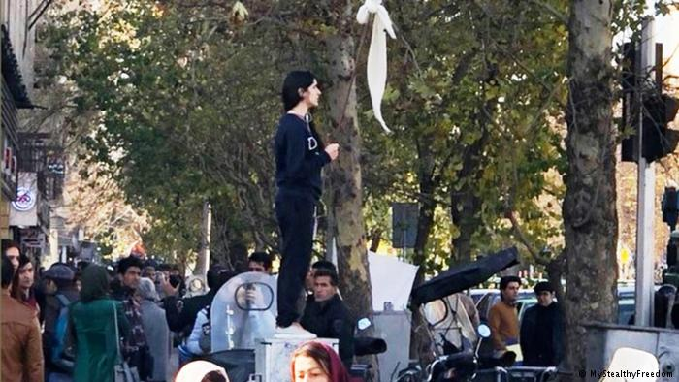

**تصاویر و فیلم‌های این دختر تهرانی به سرعت در شبکه‌های اجتماعی منتشر شد. او روز چهارشنبه 6 دی - 27 دسامبر، در میدان انقلاب تهران اعتراض خود را به حجاب اجباری به نمایش گذاشت.**

**جنبشی که در سطح کشور شروع شده، جنبشی برای سرنگونی کلیت حکومت با قدرت و همبستگی مردمی است. جا دارد که فرزندان کارگران و محورمانی که در ارتش و بسیج و سپاه سرباز هستند و یا درجات پایینی دارند نه تنها نباید به مردم شلیک کنند؛ بلکه لوله تفنگ خود را به سوی فرماندهان و جانیانی بگیرند که در دفاع از حاکمیت آدم‌خوار و تبه‌کار شهروندان را می‌کشند. مردم از جنایات 40 ساله این حکومت جان‌شان به لب‌شان رسیده است. مردم آزاده، حکومت تبه‌کاران، دزدان و جنایت‌کار زن‌ستیز و آزادی‌ستیز نمی‌خواهند، حکومتی که زندان‌هایش مملو فعالین سیاسی، کارگری، زنان، دانشجویی، روزنامه‌نگار، هنرمند، فعالین آزادی زبان‌های مادری، فعالین محیط زیست، بهایی، دراویش و غیره است، حکومتی که به جوانانی که در جشن و شادی شرکت کرده‌اند شلاق می‌زند؛ حکومتی که به کارگران معترض شلاق می‌زند؛ حکومتی که با اتکا به قوانین قرون وسطایی و وحشیانه قصاص کودکان را اعدام می‌کند و دست و پا می‌برد و چشم درمی آورد و... نمی‌خواهند.**

**اکنون اکثریت مردم ایران، یک زندگی آزاد، انسانی، برابر و امن می‌خواهند، رفاه و عدالت عمومی می‌خواهند، مردمی که می‌خواهند جامعه‌شان را بدون هیچ آقا بالاسری مستقیما خودشان مدیریت کنند!**

**دوشنبه یازدهم دی 1396 – اول ژانویه 2018**

**ضمائم:**

**\*لینک گفتگوی رادیو - تلویزیون مانی با بهرام رحمانی در رابطه با خیزش عطیم مردمی در ایران علیه حکومت اسلامی ایران:** [**https://youtu.be/iijRr7OmM4Y**](https://youtu.be/iijRr7OmM4Y)

**\*لینک گفتگوی صدیق گویلیان از تلویزیون حزب کمونیست ایران با بهرام رحمانی در رابطه با اعتراضات جاری در شهرهای ایران:** [**https://youtu.be/isxJrM7Y1mM**](https://youtu.be/isxJrM7Y1mM)